**Podnikatele trápí drahá energie a nedostatek kvalifikovaných pracovníků**

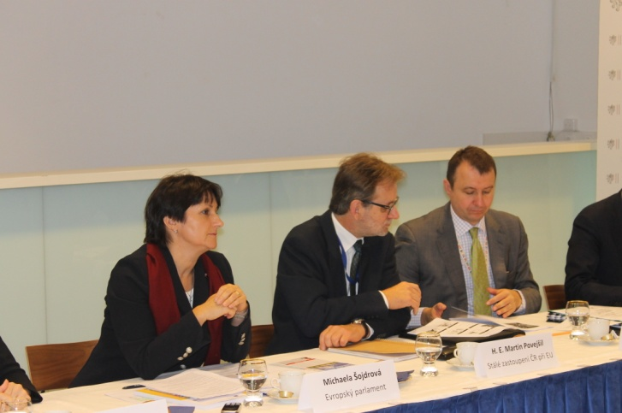***17. října, Brusel:* Evropská ekonomika se nadále potýká s důsledky krize a podnikatele trápí přístup k financím, drahá energie a nedostatek kvalifikovaných pracovníků. O palčivých podnikatelských tématech diskutovala v polovině října delegace českých podnikatelů s velvyslancem ČR při EU Martinem Povejšilem, europoslankyní Michaelou Šojdrovou, Janem Pánkem z Evropské komise a expertem na hospodářské otázky Jakubem Mazurem.**

*„Evropská unie se potýká s důsledky hospodářské a finanční krize a signály o stabilizaci jsou stále slabé, což mj. odráží i pokles investic v EU o 6-7%,* otevřel setkání velvyslanec **Martin Povejšil**.

V posledních letech investice odkládala i Česká republika jako opatření pro ozdravení státního rozpočtu. Pro ekonomiku to však nebylo lehké. Malé a střední podniky měly problém s přístupem k úvěrům. *„Vstupem do EU začala Česká republika dohánět životní úroveň západních sousedů, ale pomaleji, než jsme předpokládali“*, upozornil **Jakub Mazur** ze Stálého zastoupení ČR při EU.

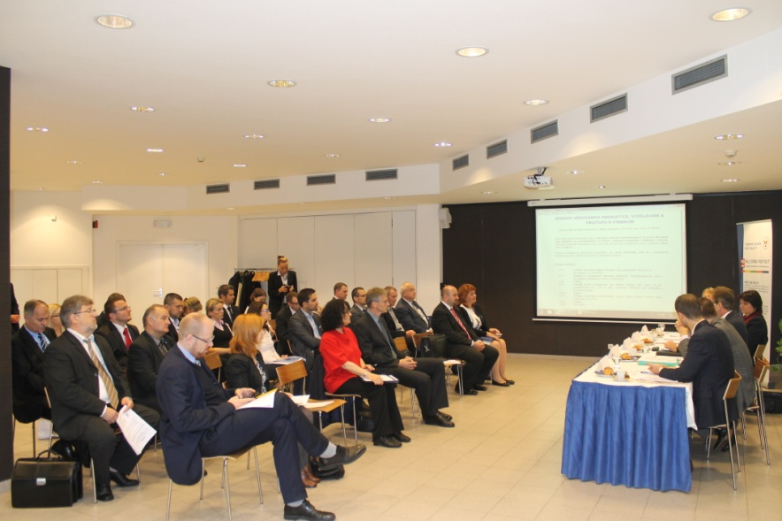Vedle nedostatku financí, trápí české podnikatele i nedostatek kvalifikované pracovní síly. Místopředsedkyně Výboru pro Vzdělání a kulturu **Michaela Šojdrová** přislíbila, že se na tuto oblast zaměří spolu s lepší realizací programu Erasmus+ a Záruk pro mladé. Podnikatelé v čele s viceprezidentkou Hospodářské komory ČR Irenou Bartoňovou Pálkovou si postěžovali na administrativní zátěž kladenou na národní úrovni při čerpání fondů na vzdělávání zaměstnanců, neflexibilitu ze strany úředníků a nesystémové vzdělávání.

V neposlední řadě měli podnikatelé možnost diskutovat o energetice s **Janem Pánkem** z Evropské komise, který připomněl, že vnitřní energetický trh se snaží docílit rovnováhy mezi udržitelností, bezpečnostní dodávek a konkurenceschopností. Dle Pánka patří ČR mezi nejvíce konkurenční prostředí v Evropě dle počtu energetických společností působících na domácím trhu (měřeno v hlavním městě). Stranou nezůstala ani podpora obnovitelných zdrojů energie. „*Způsob a typy státních zásahů jsou v EU rozlišné, což ztěžuje energetickým firmám přeshraniční působení“*, zdůraznil Pánek. *„Ve 28 členských státech EU máme 30 typů podpor OZE“*, dodal. Zvyšování cen energie Pánek připisuje zvýšeným poplatkům za distribuci a daňovým a jiným poplatkům. V ČR, které se podařilo dostat na úroveň podílu OZE pro závazný cíl pro rok 2020, tvoří podpora OZE velkou složku ceny.

Delegace podnikatelů se měla možnost k výše uvedeným tématům vyjádřit také během akce nazvané Evropský parlament podniků, kterou pořádala 16. října v Evropském parlamentu Evropská asociace obchodních a průmyslových komor EUROCHAMBRES.

* Další informace o akci

Debatu pořádaly dne 16. října 2014 CEBRE spolu s Hospodářskou komorou České republiky a Stálým Zastoupením ČR při EU.

* Kontakt pro novináře

**Alena Mastantuono**

Ředitelka CEBRE – Česká podnikatelská reprezentace při EU v Bruselu

Tel: +32 2/502 07 66 / Tel: +420 246 031 707 (pouze pro volání z ČR) / [www.cebre.cz](http://www.cebre.cz)

* O CEBRE

**CEBRE** **- Česká podnikatelská reprezentace při EU** byla vytvořena Hospodářskou komorou ČR, Svazem průmyslu a dopravy ČR a Konfederací zaměstnavatelských a podnikatelských svazů ČR s podporou Ministerstva průmyslu a obchodu ČR, aby prezentovala a obhajovala české podnikatelské zájmy před evropskými institucemi a u evropských podnikatelských federací přímo v Bruselu.